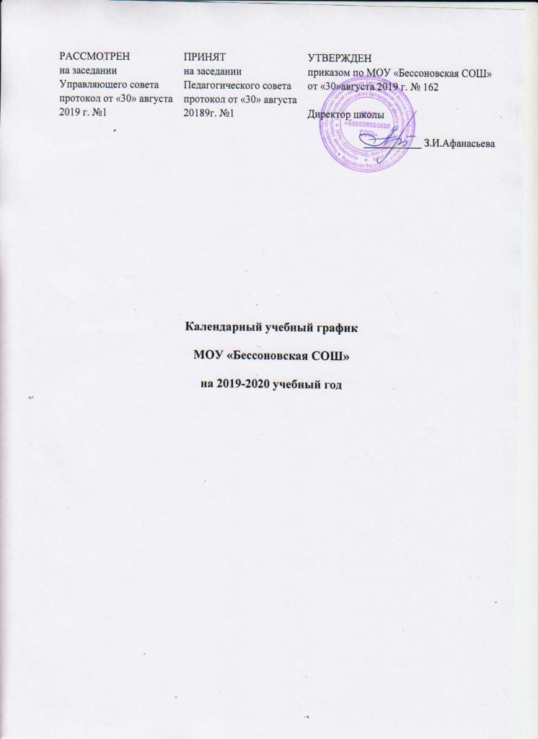

1. Количество учебных дней в неделю
1 – 11 класс – 5 дней.

2. Сменность занятий
Все классы общеобразовательной организации обучаются в 1 смену.

3. Форма обучения - очная.

4. Продолжительность учебного года
Начало учебного года: 02.09.2019 г.
Окончание учебного года:
1-4, 5-8 классы  10 класс – девочки  10 класс - мальчики  9, 11 классы | - 29.05.2020 г.  - 29.05.2020 г.  - 05.06.2020 г.  - сроки окончания учебного года определяются в соответствии с расписанием ГИА. Учебный год для обучающихся 9-х, 11-х классов длится до завершения итоговой аттестации.

Продолжительность учебных четвертей, полугодий, начало и окончание четвертей, полугодий

1 класс

Четверти | Дата |  | Продолжительность (количество учебных недель)
 | Начало четверти | Окончание четверти
1 четверть | 02.09.2019 | 25.10.2019 | 8 учебных недель
2 четверть | 04.11.2019 | 27.12.2019 | 8 учебных недель
3 четверть | 10.01.2020 | 20.03.2020 | 9 учебных недель (с учетом дополнительных каникул)
4 четверть | 30.03.2020 | 25.05.2020 | 8 учебных недель
Итого: |  |  | 33 учебные недели

2-8 классы

Четверти | Дата |  | Продолжительность (количество учебных недель)
 | Начало четверти | Окончание четверти
1 четверть | 02.09.2019 | 25.10.2019 | 8 учебных недель
2 четверть | 04.11.2019 | 27.12.2019 | 8 учебных недель
3 четверть | 10.01.2020 | 20.03.2020 | 10 учебных недель
4 четверть | 30.03.2020 | 25.05.2020 | 8 недель
Итого: |  |  | 34 учебные недели
Промежуточная аттестация | 26.05 – 29.05.2020 г. |  | 4 дня
Всего: |  |  | 35 учебных недель

10 класс
Четверти | Дата |  | Продолжительность (количество учебных недель)
 | Начало  полугодия | Окончание  полугодия
1 полугодие | 02.09.2019 | 27.12.2019 | 16 учебных недель
2 полугодие | 10.01.2020 | 25.05.2020 | 18 учебных недель
Итого: |  |  | 34 учебные недели
Промежуточная аттестация | 26.05.2020 – 29.05.2020 |  | 4 дня
Военно-полевые сборы (мальчики) | 01.06.2020 | 05.06.2020 | 5 дней
Всего: | девочки - |  | 34 учебные недели
 | мальчики- |  | 35 учебных недель

9, 11 класс
Четверти | Дата |  | Продолжительность (количество учебных недель)
 | Начало четверти | Окончание четверти
1 четверть | 02.09.2019 | 25.10.2019 | 8 учебных недель
2 четверть | 04.11.2019 | 27.12.2019 | 8 учебных недель
3 четверть | 10.01.2020 | 20.03.2020 | 10 недель
4 четверть | 30.03.2020 | 22.05.2020 | 8 недель
Всего: |  |  | 34 учебные недели

5. Продолжительность каникул в течение учебного года, праздничные и выходные дни
1-11 классов

Каникулы | Дата начала каникул | Дата окончания каникул | Продолжительность в днях
Осенние | 26.10.2019 | 03.11.2019 | 9
Зимние | 28.12.2019 | 09.01.2020 | 13
Весенние | 22.03.2010 | 29.03.2020 | 8
Летние (1-8 классы) | 01 июня 2020 | 31 августа 2020 | 92
для девочек (10 класс) | 01 июня 2020 | 31 августа 2020 | 92
для мальчиков (10 класс) | 06 июня 2019 |  | 87
Дополнительные каникулы для 1 классов | 17 февраля 2020 | 23 февраля 2020 | 7

Праздничные и выходные дни в 2019-2020 учебном году:

04.11.2019 г. — День народного единства.
23.02.2020 г. - День защитника Отечества
08.03.2020 г. - Международный женский день
01.05.2020 г. - Праздник Весны и Труда
09.05.2020 г. – День Победы

6. Расписание звонков
1 класс (сентябрь-октябрь)
Уроки, перемены | Начало | Окончание | Продолжительность (минут)
1 урок | 8:20 | 8:55 | 35
Перемена, завтрак | 8:55 | 9:20 | 25
2 урок | 9:20 | 9:55 | 35
перемена | 9:55 | 10:10 | 15
3 урок | 10:10 | 10:45 | 35
Динамическая пауза | 10:45 | 11:30 | 45
Обед | 11:30 | 12:00 | 30
Внеурочная деятельность | 12:00 | 12:35 | 35
перемена | 12:35 | 12:45 | 10
Внеурочная деятельность | 12:45 | 13:20 | 35

1 класс (ноябрь-декабрь)
Уроки, перемены | Начало | Окончание | Продолжительность (минут)
1 урок | 8:20 | 8:55 | 35
Перемена, завтрак | 8:55 | 9:25 | 30
2 урок | 9:25 | 10:00 | 35
Динамическая пауза | 10:00 | 10:40 | 40
3 урок | 10:40 | 11:15 | 35
перемена | 11:15 | 11:25 | 10
Обед | 11:25 | 11:55 | 30
4 урок(с ноября) | 11:55 | 12:30 | 35
перемена | 12:30 | 12:40 | 10
5 урок (1 раз в неделю за счет урока физической культуры), прогулка | 12:40 | 13:15 | 35
Внеурочная деятельность | 13:15 | 13:50 | 35

1 класс (январь-май)
Уроки, перемены | Начало | Окончание | Продолжительность (минут)
1 урок | 8:20 | 9:00 | 40
Перемена, завтрак | 9:00 | 9:15 | 15
2 урок | 9:15 | 9:55 | 40
перемена | 9:55 | 10:10 | 15
3 урок | 10:10 | 10:50 | 40
Динамическая пауза | 10:50 | 11:30 | 40
Обед | 11:30 | 12:10 | 40
4 урок | 12:10 | 12:50 | 40
перемена | 12:50 | 13:05 | 15
5 урок (1 раз в неделю за счет урока физической культуры), прогулка | 13:05 | 13:45 | 40
перемена | 13:35 | 13:45 | 10
Внеурочная деятельность | 13:55 | 14:35 | 40

2-4 классы
Уроки, перемены | Начало | Окончание | Продолжительность (минут)
1 урок | 8:20 | 9:00 | 40
перемена | 9:00 | 9:15 | 15
2 урок | 9:15 | 9:55 | 40
перемена | 9:55 | 10:10 | 15
3 урок | 10:10 | 10:50 | 40
перемена | 10:50 | 11:10 | 20
4 урок | 11:10 | 11:50 | 40
перемена | 11:50 | 12:10 | 20
5 урок | 12:10 | 12:50 | 40
обед, прогулка | 12:50 | 13:20 | 30
внеурочная деятельность | 13:20 | 13:55 | 35

5-9 классы
Уроки, перемены | Начало | Окончание | Продолжительность (минут)
1 урок | 8:20 | 9:00 | 40
перемена | 9:00 | 9:15 | 15
2 урок | 9:15 | 9:55 | 40
перемена | 9:55 | 10:10 | 15
3 урок | 10:10 | 10:50 | 40
перемена | 10:50 | 11:10 | 20
4 урок | 11:10 | 11:50 | 40
перемена | 11:50 | 12:10 | 20
5 урок | 12:10 | 12:50 | 40
перемена | 12:50 | 13:05 | 15
6 урок | 13:05 | 13:45 | 40
перемена | 13:45 | 13:55 | 10
7 урок, прогулка,  внеурочная деятельность | 13:55 | 14:35 | 40
перемена | 14:35 | 14:45 | 10
внеурочная деятельность | 14:45 | 15:25 | 40

10-11 классы
Уроки, перемены | Начало | Окончание | Продолжительность (минут)
1 урок | 8:20 | 9:00 | 40
перемена | 9:00 | 9:15 | 15
2 урок | 9:15 | 9:55 | 40
перемена | 9:55 | 10:10 | 15
3 урок | 10:10 | 10:50 | 40
перемена | 10:50 | 11:10 | 20
4 урок | 11:10 | 11:50 | 40
перемена | 11:50 | 12:10 | 20
5 урок | 12:10 | 12:50 | 40
перемена | 12:50 | 13:05 | 15
6 урок | 13:05 | 13:45 | 40
перемена | 13:45 | 13:55 | 10
7 урок | 13:55 | 14:35 | 40
перемена | 14:35 | 14:45 | 10
8 урок (ИУП) | 14:45 | 15:25 | 40

7. Проведение промежуточной аттестации
Освоение образовательной программы начального общего, основного общего и среднего общего образования сопровождается промежуточной аттестацией учащихся, проводимой в формах, определённых учебным планом, и в порядке, установленном Положением о формах, периодичности и порядке текущего контроля успеваемости и промежуточной аттестации учащихся.
На основании статьи 58 «Промежуточная аттестация обучающихся» нового Федерального закона «Об образовании в Российской Федерации», сроки промежуточной аттестации для 2-8, 10 классов: с 26.05.2020 года по 29.05.2020 года.
8. Проведение государственной итоговой аттестации в 9 и 11 классах
Сроки проведения государственной итоговой аттестации учащихся в 9, 11 классах устанавливаются Министерством образования и науки Российской Федерации.

9. График питания
Режим питания в столовой (понедельник-пятница):
После 1 урока завтрак - 1, 6,7, 8, 9, 11 классы
После 2 урока завтрак – 2, 3, 4, 10, 5 классы
После 3 урока обед - 6,7,8 классы
После 4 урока обед – 1, 5, 9,10,11 классы
После 5 урока обед – 2,3,4, классы
10.Режим работы

Период учебной деятельности | 1 класс | 2-4 классы | 5-9 классы | 10-11 классы
Учебная неделя (дней) | 5 дней
Урок (минут) | 35 мин.(I полугодие)  40 мин.(II полугодие) | 40 минут
Перерыв (минут) | 10-20 мин.  40 мин. – динамическая пауза | 10-20 мин.
Периодичность промежуточной аттестации | - | По четвертям |  | По полугодиям
11. Распределение образовательной недельной нагрузки

Направление деятельности | Недельная нагрузка по классам (5-дневная учебная неделя)
 | 1 | 2 | 3 | 4 | 5 | 6 | 7 | 8 | 9 | 10 | 11
Учебная деятельность | 21 | 23 | 23 | 23 | 29 | 30 | 32 | 33 | 33 | 34 | 34
Внеурочная деятельность
Расписание занятий объединений внеурочной деятельности, дополнительного образования на 2019-2020 учебный год утверждается приказом директора
МОУ «Бессоновская СОШ». Занятия проводятся по специальному графику.

